Социальный театр как технология профилактики правонарушений несовершеннолетних
Целевая аудитория: несовершеннолетние дети
Цель: помочь участникам пережить сложные моменты во взаимоотношениях, конфликтные ситуации, помочь найти выход из сложной ситуации.
В большинстве случаев специалистами учреждений профилактики используются лекционные формы работы, признанные самой неэффективной формой донесения информации и привития навыков безопасного социального поведения. Необходимо использовать в профилактике правонарушений несовершеннолетних новые технологии, интересные и привлекательные для подростков, многофункциональные по своим возможностям. Одной из таких технологий является социальный театр. Театр является мощным инструментом социальных преобразований. Уникальность театральной методики состоит в том, что она легко адаптируется к тем целям и задачам, которые ставит перед собой специалист.
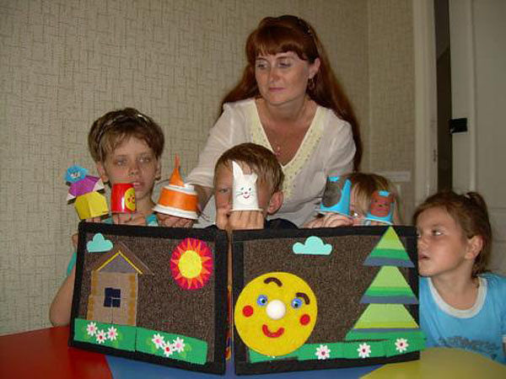
Используя театральную технологию, специалист может во время работы над созданием спектакля помочь участникам пережить сложные моменты во взаимоотношениях, конфликтные ситуации, помочь найти выход из сложной ситуации.
Решение проблем личности через театральный персонаж безопаснее для подростка. Созданный образ может помочь подростку глубже раскрыться, больше внимания уделить собственной внутренней реабилитации, пересмотреть взгляды, сделать переоценку ценностей, найти необходимый и часто ускользающий в реальной жизни выход.
Социальный театр способен усилить эмоциональную и психологическую составляющую обращения к аудитории и стать эффективным средством, позволяющим рассматривать, в том числе деликатные вопросы, особенно если речь идет о подростковой и молодежной аудитории.
Уникальной особенностью театральной технологии является управляемая дискуссия, которая проходит после просмотра спектакля. Участниками дискуссии являются зрители и актеры, которые вступают в диалог со зрителями, не выходя из образа, то есть от имени своего персонажа. Ведущим дискуссии является режиссер спектакля, специалист. Он задает вопросы, поднимает проблемы, направляет разговор в русло, позволяющее зрителям почувствовать, понять атмосферу спектакля, высказать свое мнение к словам и поступкам героев, поделиться впечатлениями, дать советы персонажам, которым не удалось решить свои трудности на сцене.
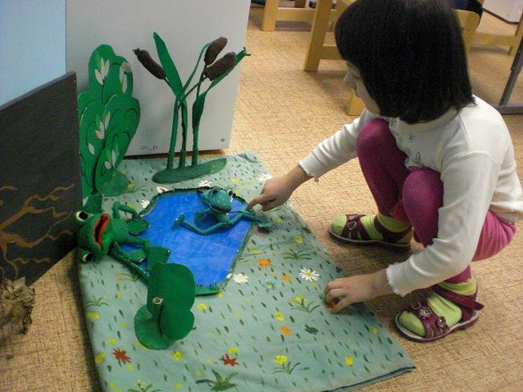
Социальный театр позволяет удовлетворить потребности подростка в проживании разных ролей, эмоций, получить опыт преодоления личностных и социальных проблем, отраженных в социальной роли, сформировать свое отношение, позицию к проигрываемому социальному факту, стать автором и актером собственной стратегии поведения в сложной социальной ситуации. В отличие от академического социальный театр интерактивен к своему сценарному замыслу, его реализации, поощряет креативный подход к реализации сценарного замысла.
Социальная проблема, поднимаемая в сценарии, обсуждается и проживается вместе со зрителями в процессе реализации сценария. Декорации спектакля, костюмы, звуковое и музыкальное оформление определяется всем участниками социального театра. Состава актерской труппы, распределение ролей осуществляется при участии психолога.
Социальный театр и его воспитательные возможности
Театр как вид искусства сегодня весьма разнообразен. Ряд театров ориентирован на изысканную элитарную аудиторию, подготовленного зрителя, способного оценить экспериментальные решения и экстравагантные новшества. Есть театры, стремящиеся к успеху у массового зрителя. Можно сказать, что у зрителя есть возможность выбора театра и социально-культурного поведения.
Специфика психологической атмосферы театра, энергетический обмен актёра и зрителя, массовость восприятия и непосредственная спонтанность реакции публики даёт основания утверждать, что театр воздействует на общественное мнение и вообще связан с жизнью общества более других видов искусств. В театре личность овладевает системой ролей, усваивает социальные стереотипы и осознаёт общественный смысл своих действий.
Театр - своеобразное средство социальной ориентации для человека. Он помогает зрителю использовать полученную театральную информацию в арсенале собственного жизненного опыта. Человек получает наглядный урок того, как можно и как нельзя выражать свои чувства, как должно и как нельзя поступать в той или иной ситуации, к каким последствиям может привести то или иное действие. Отождествляя себя с героем, зритель соотносит с собой социальные нормы, у него появляется стимул приблизиться к нравственному идеалу. Через чувство свободного выбора, эстетическое наслаждение творческую активность зритель даёт свою оценку множеству вариантов человеческого поведения. Соединяя в себе и используя возможности нескольких искусств, театр апеллирует ко всему объёму человеческих эмоций, переживаний, аффектов, ко всей совокупности человеческих чувств, способностей. Он требует от «третьего участника спектакля» - зрителя соучастия высокого уровня развития воображения..
Театр выступает в качестве источника информации о мире, о жизни, дающей повод для работы мысли. Вызвать раздумья о смысле человеческого существования, о глубинах человеческой души - благородная и необходимая цель искусства вообще, и в том числе искусства театра. Таким образом, одна из важнейших функций театра - это познавательная функция. Благодаря ей осуществляется передача социального опыта от одного поколения к другому. Кроме того, наряду с познавательной функцией сценического искусства правомерно существует и ряд других (эстетическая, развлекательная, коммуникативная, социализирующая, компенсаторная, игровая, нормативная и многие другие).
Театральное искусство обладает воспитательным потенциалом.

